Белая трясогузка

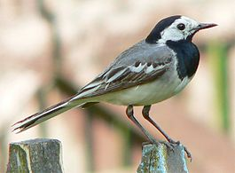 | 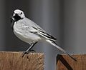
самец | самка

Признак | Описание
Внешний вид | Окраска верхней части тела преимущественно серая, а нижней — белая. Головка также белая, с чёрным горлом и шапочкой.
Размеры | Длина тела белой трясогузки насчитывает 16—19 см. Масса трясогузки всего 20—23 г.
Голос | Песня — торопливое щебетание, голос — громкое “цити-цюри” и короткое ”чтерличь” или “псиррлип”.
Место обитания | Обитает преимущественно в Европе, Азии и Северной Африке. На более тёплых землях своего ареала вид ведёт оседлый образ жизни, в то время как популяции более прохладных регионов мигрируют в Африку и назад. Изредка белая трясогузка встречается и на Аляске.
Питание | Питание трясогузки состоит большей частью из насекомых, преимущественно из мелких двукрылых, таких как комары и мухи, которых птицы могут легко проглотить.
Гнездование | Строит гнёзда в углублениях, например, в трещинах стен, дуплах деревьев, под крышами зданий и складах брёвен. Могут также занимать искусственные гнездовья. Самки откладывают 5—6 беловатых с тёмно-серыми точками яиц, нередко дважды за сезон

Материал

